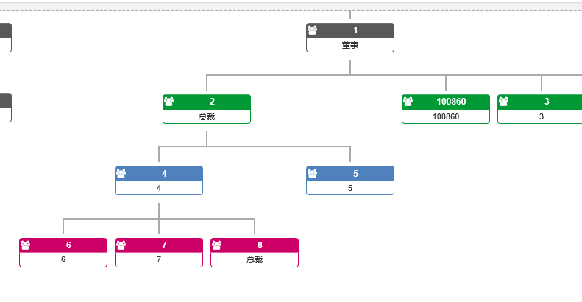

已这个层级做案例！

1. 若1、2、4、8都是总裁。
   1. 则8每次进货，只有4可以拿到返利。总裁返利只有直属上级可以参与返利。
   2. 总裁推荐总裁第一次有一个每支15元推荐奖。必须一次拿货200支才可以。
   3. 后续补货，直属上级可以每次拿5元/支返利。
2. 若1董事，2 4 8 都是总裁
   1. 则8第一次进货，
      1. 返利给4每支15元，共3000元。
      2. 1可以获得拿货差价10元差价，董事拿货每支返利5元共3000元。
      3. 2不享受任何返利。
   2. 若8第二次拿货：
      1. 给4每支5元返利，共200\*5=1000。、
      2. 给1每支10元差价，5元拿货返利，共15\*200=3000元。
3. 若1，2为董事，4 8为总裁
   1. 则8第一次进货
      1. 返利给4每支15元，
      2. 返利给2每支10元差价，5元返利
      3. 返利给1每支5元。
   2. 后续8补货
      1. 返利给4每支5元
      2. 返利给2每支10元差价，5元返利
      3. 返利给1每支5元
4. 若1 2 4为董事 8为总裁
   1. 则8第一次进货
      1. 返利给4每支15元推荐奖，10元差价，5元返利。共6000元
      2. 返利给2每支5元返利，
      3. 返利给1每支3元返利
   2. 后续8每次进货
   3. 返利给4每支10元差价，5元返利
   4. 返利给2每支5元返利
   5. 返利给1每支3元返利
5. 每次系统返利，需要设定条件语句：
   1. 首先判断是否第一次拿货，这个需要系统自动判定
   2. 其次判断拿货代理上一级的级别，例如8拿货，需要判断4是总裁还是董事
      1. 若是4是总裁，则按照总裁返利规则
      2. 并且同时判定4最直接董事是几，若直接董事是1，则需要给1返利。若直接董事是2，需要给2做返利。
      3. 若董事为2，则需要判定2的直属上两级董事，依次返利5元，3元。
   3. 若4是董事
      1. 则8拿货后，需要判断语句
      2. 直属上级4董事正常返利
      3. 并同时向上查询4的直属上级董事2，及上上及董事1。
      4. 判定成功后，向2返利5元，向1返利3元。
6. 代理返利规则
   1. 1 2 4为董事
   2. 4每次进货给，则返利给2每支5元，返利给1每支3元。
7. 代理拿货规则，需要写进判断条件。
   1. 董事，总裁每次补货必须大于等于70支
   2. 享受首次推荐奖励，必须拿货大于等于200支